CORFÙ

GRECIA
VOLO DA NAPOLI VENERDÌ
DAL 19 LUGLIO AL 6 SETTEMBRE
8 GIORNI | 7 NOTTI DA € 540 P.P.

Europa

LA QUOTA COMPRENDE
- Volo diretto da Napoli
- Bagaglio Stiva da 15 kg + Mano 8 kg
- Trasferimento aeroporto/struttura A/R
- 7 notti nella struttura indicata in solo pernottamento.
- Aria condizionata: gratuita - Parcheggio: gratuito, su richiesta
- Tasse aeroportuali e oneri accessori (€69.p.p.)
- Quota iscrizione (€40 p.p.) comprensiva di assicurazione medico bagaglio
LA QUOTA NON COMPRENDE
- Tassa di soggiorno da pagare in loco
- Richiesta Cauzione 100 € ad appartamento - regolabile in loco
- Infant 0/2 anni n.c. € 60
- Assicurazione annullamento inscindibile pari al 2,9% dell’importo totale della pratica
- Servizi extra da pagare in loco
- Braccialetto Go4free e Go4fun € 10 p.p. obbligatorio da pagare in loco all’arrivo agli assistenti Go4sea.

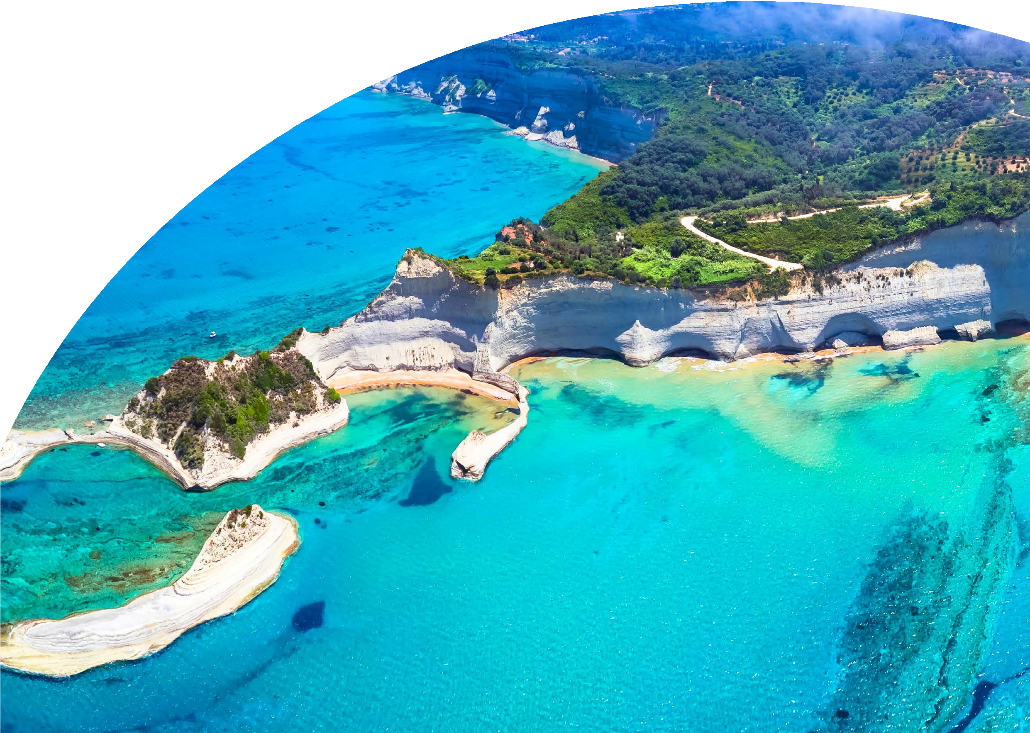

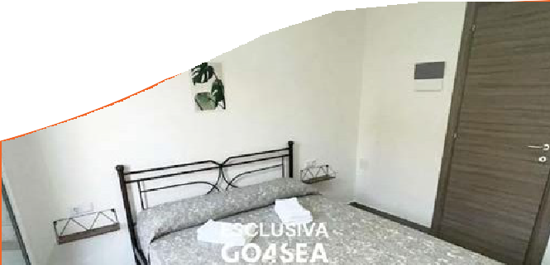
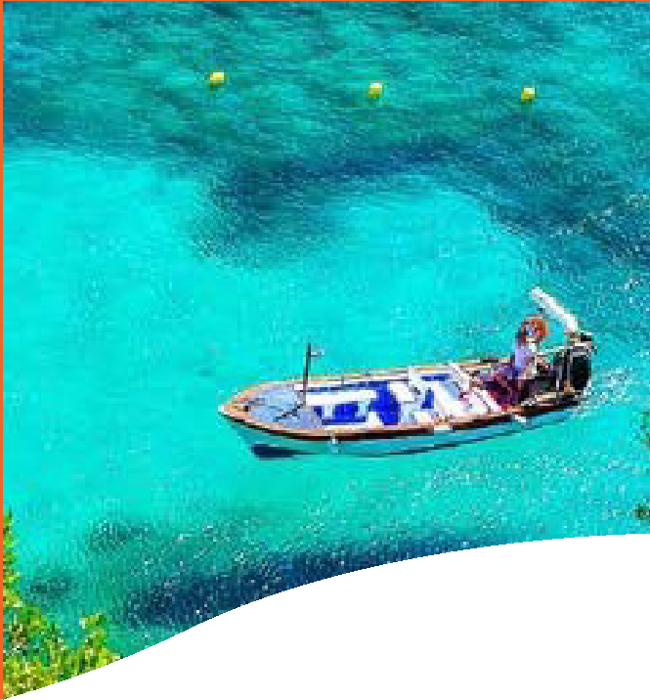
MAP-MARKED-ALT IPSOS - SOLO PERNOTTAMENTO

SOGGIORNO DAL - AL |  | BED AND BEACH
 |  | MONOLOCALE
 |  | BASE 2
19/7 | 26/7 | 635
26/7 | 2/8 | 714
2/8 | 9/8 | 728
9/8 | 16/8 | 819
16/8 | 23/8 | 766
23/8 | 30/8 | 727
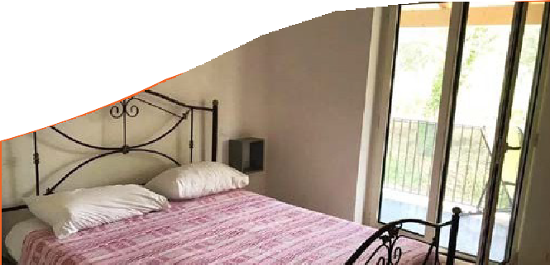
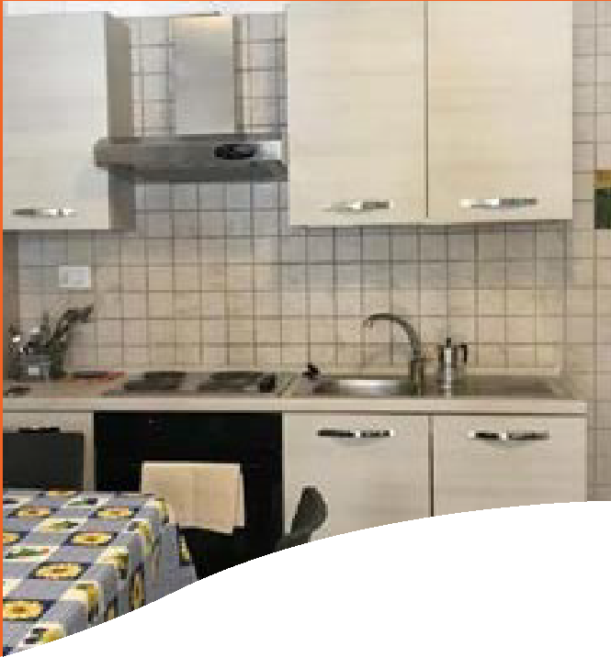
MAP-MARKED-ALT IPSOS - SOLO PERNOTTAMENTO

SOGGIORNO DAL - AL |  | BRIGIDA APARTMENTS
 |  | APT TWO BEDROOMS - 4 PAX
 |  | BASE 4 | 4°/5° LETTO
19/7 | 26/7 | 635 | 574
26/7 | 2/8 | 714 | 637
2/8 | 9/8 | 728 | 640
9/8 | 16/8 | 819 | 726
16/8 | 23/8 | 766 | 672
23/8 | 30/8 | 727 | 637

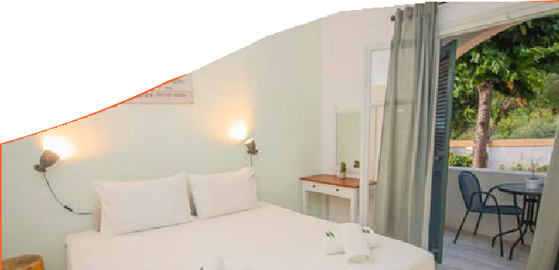
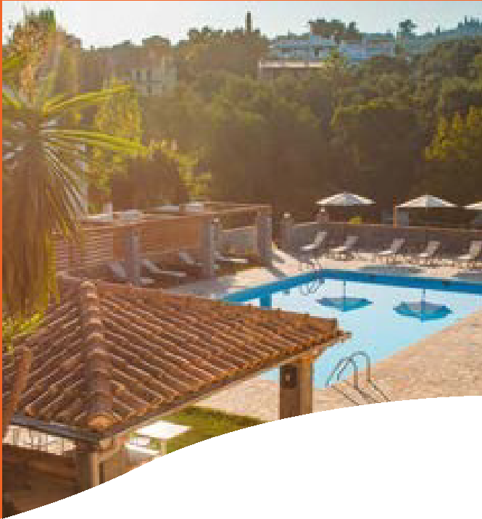
MAP-MARKED-ALT KATO KORAKIANA/DASSIA - CON PRIMA COLAZIONE

SOGGIORNO DAL - AL |  | VILLA KARMAR
 |  | DOUPLE/TRIPLE ROOM
 |  | BASE 2 | 3° LETTO
19/7 | 26/7 | 705 | 653
26/7 | 2/8 | 772 | 718
2/8 | 9/8 | 772 | 719
9/8 | 16/8 | 866 | 810
16/8 | 23/8 | 812 | 756
23/8 | 30/8 | 772 | 718
30/8 | 6/9 | 631 | 541
6/9 | 13/9 | 618 | 530
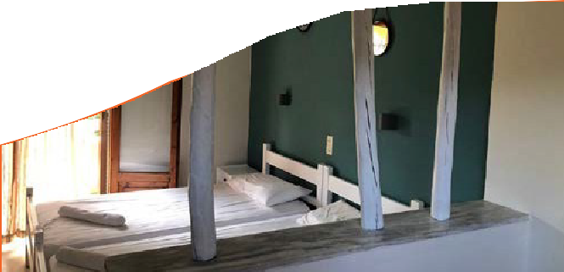
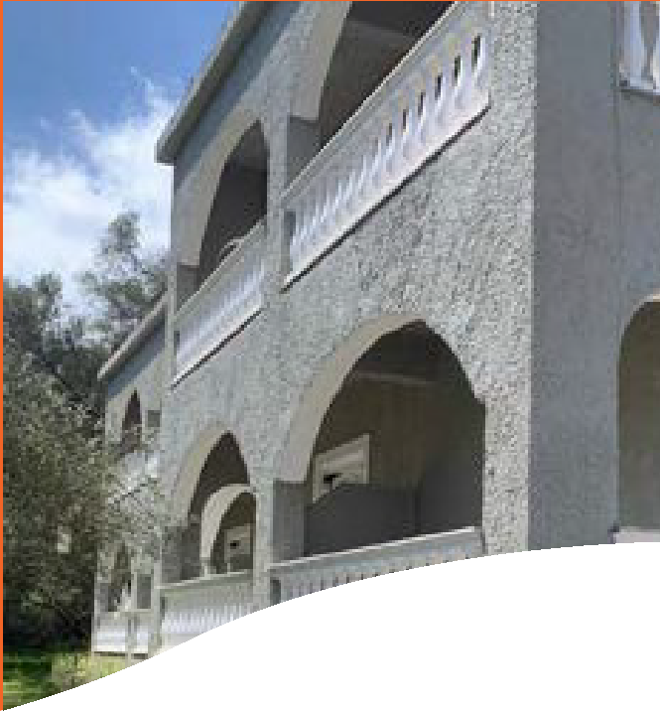
MAP-MARKED-ALT GOUVIA - SOLO PERNOTTAMENTO

SOGGIORNO DAL - AL |  | NEOS ALEXANDROS
 |  | MONOLOCALE | APT 2 BEDROOMS
 |  | BASE 2 | BASE 4
19/7 | 26/7 | 600 | 583
26/7 | 2/8 | 664 | 646
2/8 | 9/8 | 684 | 660
9/8 | 16/8 | 772 | 754
16/8 | 23/8 | 719 | 700
23/8 | 30/8 | 637 | 620
30/8 | 6/9 | 586 | 568
6/9 | 13/9 | 530 | 490

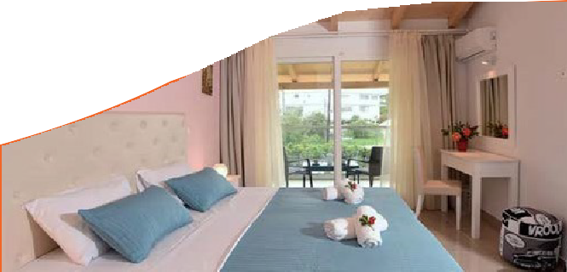
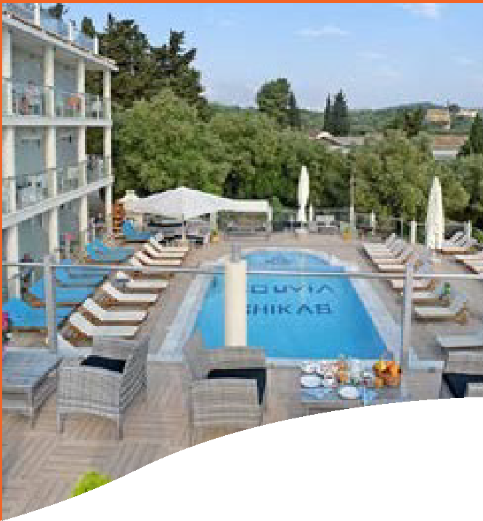
MAP-MARKED-ALT GOUVIA - SOLO PERNOTTAMENTO

SOGGIORNO DAL - AL |  | PALAPART GIKAS
 |  | COMFORT FAMILY 2 ADULTI + 2  BAMBINI  3 ADULTI + 1 BAMBINO | COMFORT JUNIOR 2 ADULTI + 2 BAMBINI  4 ADULTI | COMFORT ROOM MAX 3 PAX
 |  | BASE 4 | BASE 4 | BASE 2 | 3° LETTO
19/7 | 26/7 | 562 | 637 | 743 | 355
26/7 | 2/8 | 670 | 746 | 894 | 413
2/8 | 9/8 | 671 | 747 | 891 | 420
9/8 | 16/8 | 759 | 839 | 992 | 492
16/8 | 23/8 | 706 | 786 | 939 | 439
23/8 | 30/8 | 637 | 714 | 843 | 413
30/8 | 6/9 | 567 | 644 | 746 | 362
6/9 | 13/9 | 493 | 574 | 599 | 355
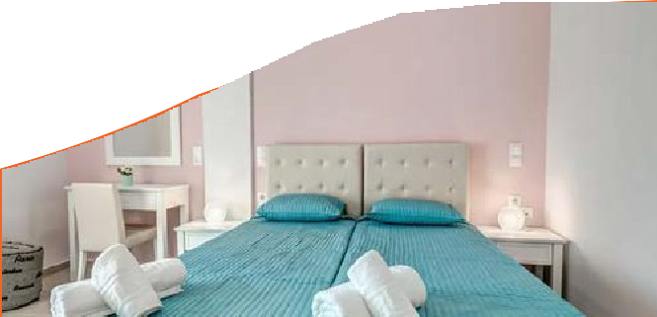
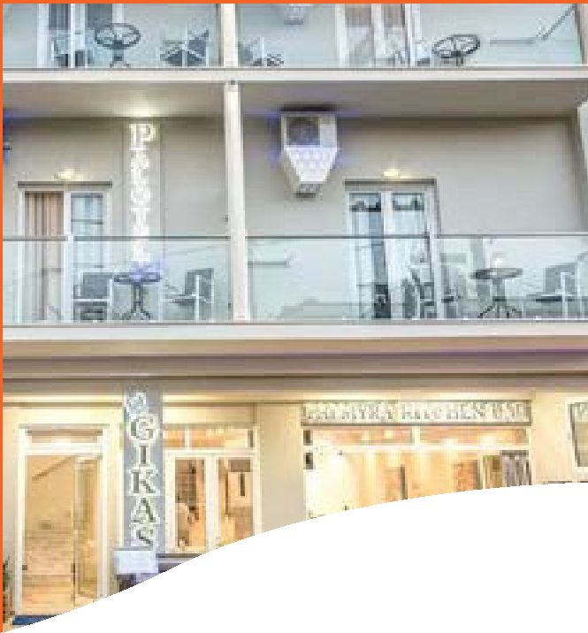
MAP-MARKED-ALT GOUVIA - CON PRIMA COLAZIONE

SOGGIORNO DAL - AL |  | PALOTEL HOTEL
 |  | CAMERA DOPPIA | 3° LETTO ADULTO | 3° LETTO BAMBINO  2-5 ANNI N.C.
19/7 | 26/7 | 799 | 618 | 335
26/7 | 2/8 | 945 | 682 | 393
2/8 | 9/8 | 942 | 684 | 400
9/8 | 16/8 | 1046 | 772 | 472
16/8 | 23/8 | 992 | 719 | 419
23/8 | 30/8 | 894 | 682 | 393
30/8 | 6/9 | 804 | 631 | 342
6/9 | 13/9 | 687 | 618 | 335

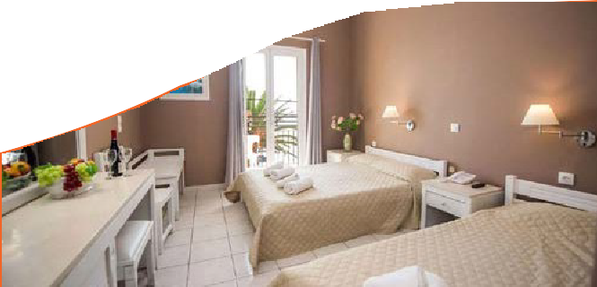
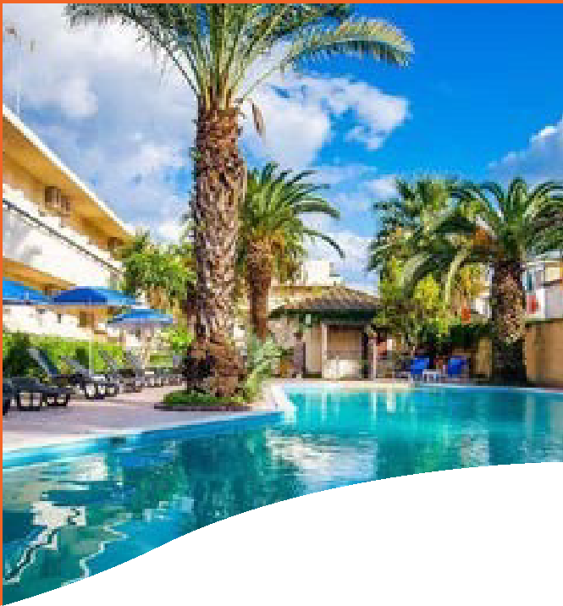
MAP-MARKED-ALT IPSOS - MEZZA PENSIONE

SOGGIORNO DAL - AL |  | IPSOS DI MARE BEACH HOTEL
 |  | STANDARD DOUBLE GARDEN VIEW
 |  | BASE 2 | 3° LETTO
19/7 | 26/7 | 824 | 684
26/7 | 2/8 | 894 | 750
2/8 | 9/8 | 892 | 750
9/8 | 16/8 | 993 | 843
16/8 | 23/8 | 924 | 779
23/8 | 30/8 | 844 | 715
30/8 | 6/9 | 790 | 660
6/9 | 13/9 | 775 | 649
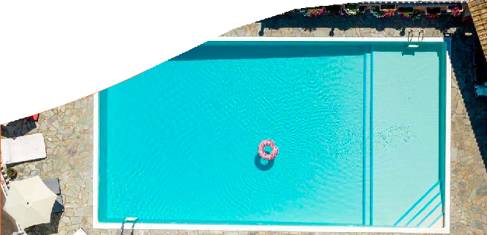
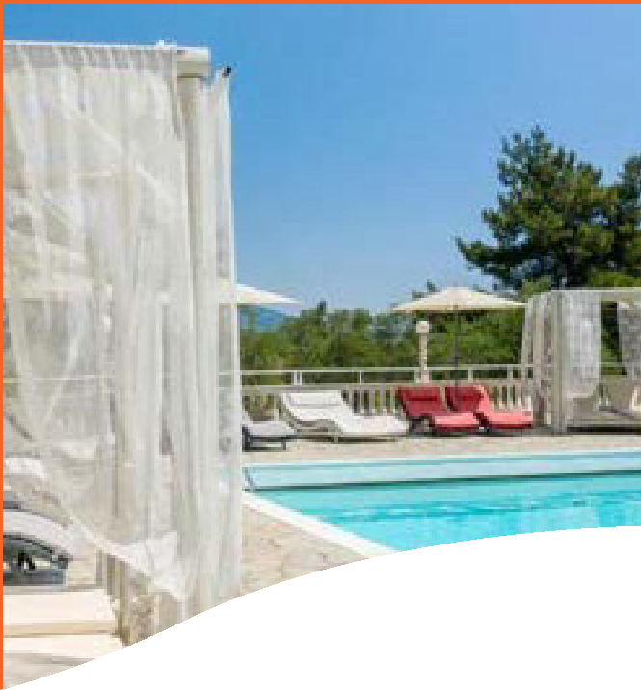
MAP-MARKED-ALT DASSIA - CON PRIMA COLAZIONE

SOGGIORNO DAL - AL |  | VICTORIA HILL HOTEL
 |  | DOUPLE ROOM GARDEN VIEW
 |  | BASE 2 | 3° LETTO ADULTO | 3° LETTO BAMBINO  2-11 ANNI N.C.
19/7 | 26/7 | 793 | 662 | 335
26/7 | 2/8 | 862 | 727 | 393
2/8 | 9/8 | 860 | 728 | 400
9/8 | 16/8 | 959 | 819 | 472
16/8 | 23/8 | 906 | 766 | 419
23/8 | 30/8 | 862 | 727 | 393
30/8 | 6/9 | 759 | 640 | 342
6/9 | 13/9 | 723 | 613 | 335

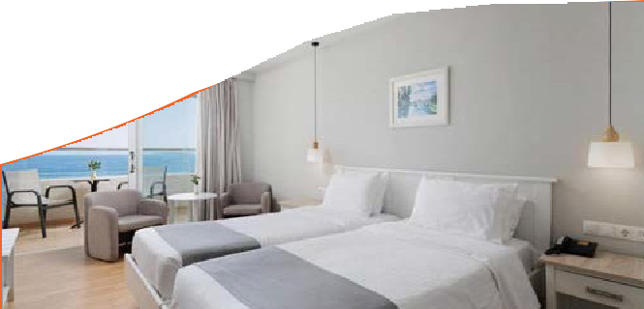
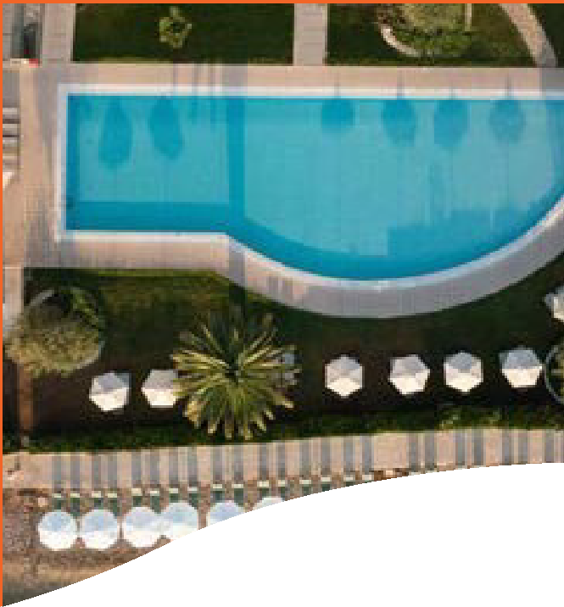
MAP-MARKED-ALT DASSIA - MEZZA PENSIONE

SOGGIORNO DAL - AL |  | ELEA BEACH HOTEL
 |  | DOUBLE MOUNTAIN VIEW
 |  | BASE 2 | 3° LETTO ADULTO | 3° LETTO BAMBINO  2-11 ANNI N.C.
19/7 | 26/7 | 1182 | 924 | 581
26/7 | 2/8 | 1228 | 965 | 613
2/8 | 9/8 | 1245 | 986 | 641
9/8 | 16/8 | 1347 | 1073 | 707
16/8 | 23/8 | 1314 | 1039 | 673
23/8 | 30/8 | 1228 | 965 | 613
30/8 | 6/9 | 1094 | 865 | 559
6/9 | 13/9 | 1024 | 814 | 534
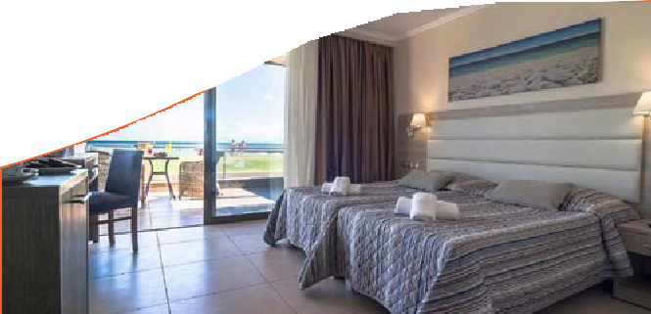
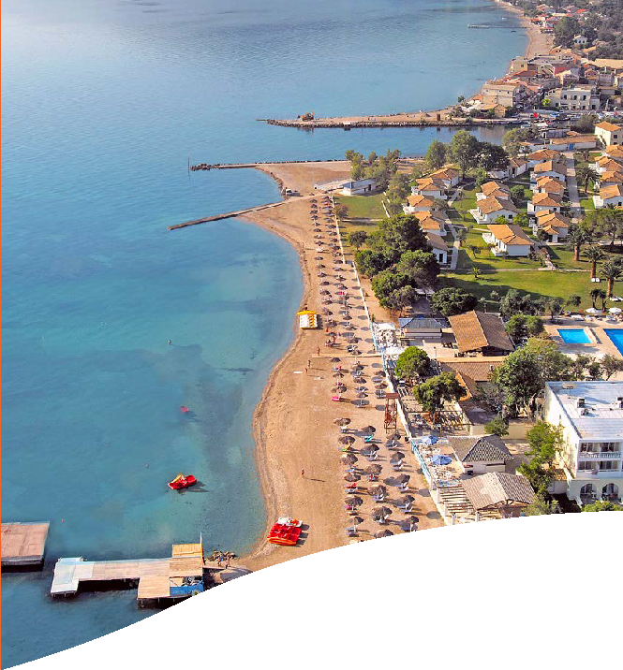
MAP-MARKED-ALT MORAITIKA - ALL INCLUSIVE

SOGGIORNO DAL - AL |  | MESSONGHI BEACH HOLIDAY RESORT
 |  | TWIN SUPERIOR GARDEN VIEW
 |  | BASE 2 | 3° LETTO ADULTO | 3° LETTO BAMBINO  2-11 ANNI N.C.
19/7 | 26/7 | 1089 | 863 | 317
26/7 | 2/8 | 1134 | 902 | 342
2/8 | 9/8 | 1152 | 925 | 375
9/8 | 16/8 | 1248 | 1008 | 426
16/8 | 23/8 | 1215 | 974 | 392
23/8 | 30/8 | 1134 | 902 | 342
30/8 | 6/9 | 932 | 755 | 323
6/9 | 13/9 | 835 | 686 | 317

PER INFORMAZIONI
+39 06 98378037
booking@4utravel.it www.4utravel.it
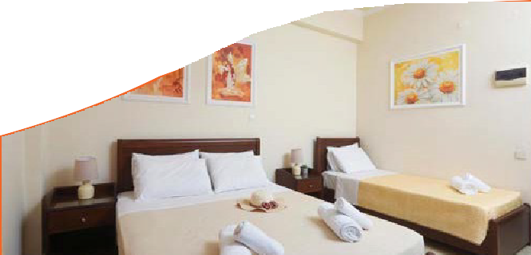
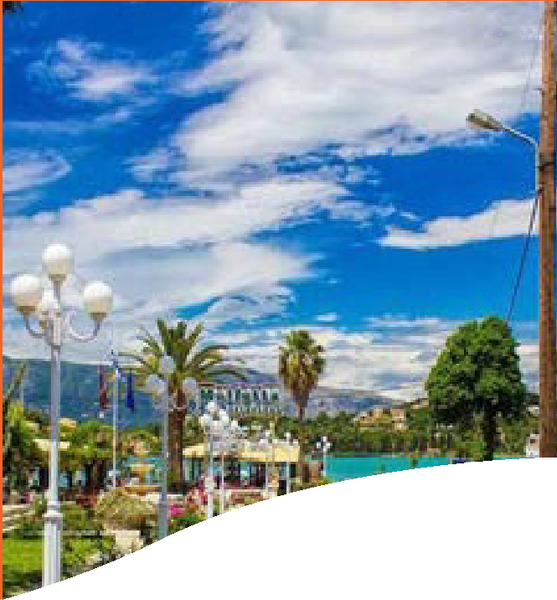
MAP-MARKED-ALT GOUVIA - PRIMA COLAZIONE

SOGGIORNO DAL - AL |  | MOLFETTA BEACH HOTEL
 |  | CAMERA DOPPIA
 |  | BASE 2 | 3° LETTO ADULTO | 3° LETTO BAMBINO  2-11 ANNI N.C.
19/7 | 26/7 | 812 | 665 | 645
26/7 | 2/8 | 887 | 726 | 706
2/8 | 9/8 | 910 | 752 | 732
9/8 | 16/8 | 992 | 824 | 804
16/8 | 23/8 | 959 | 791 | 771
23/8 | 30/8 | 887 | 726 | 706
30/8 | 6/9 | 772 | 639 | 619
6/9 | 13/9 | 718 | 600 | 580

